Test B de S5, diciembre 2021
Profesores : L. SÁNCHEZ y Y. BARSAMIAN

MatémÁtiCAs 4 périodOs
Parte B

Date : 1 diciembre, 2021
Apellidos : _______________________________
Nombre : _____________________________
Clase : __________________
Nota : _____ / 20
duración del examen :  45 minutos  Material autorizado:  Calculadora científica no gráfica ni programable.  Lápiz para las gráficas.  Instrucciones : | 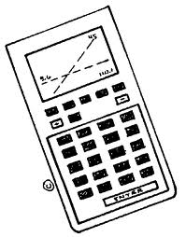
- El examen consta de 4 ejercicios obligatorios, con un total de 20 puntos.
- Para conseguir la calificación máxima deben mostrarse los razonamientos, a menos que se indique lo contrario.
- Debe responderse en las páginas en blanco dejadas para este fin, después de cada página de preguntas.
Buen trabajo y mucha suerte.
B1 | Cálculo
1) Arquímides, en su tratado El arenario intenta estimar el número de granos de arena que hay en el Universo.
Se estima que la masa de un grano de arena es aproximadamente de 50 microgramos; ciertos granos de arena muy fina tienen una masa de tan solo 350 nanogramos.

2 puntos | a) Expresa esas cantidades en gramos utilizando notación científica.
Si estimamos que hay 250 000 granos de arena en un gramo de arena y que la masa de la Tierra se estima que es de:
$$M_{T}=5 980 000 000 000 000 000 000 000 000g$$
1 punto | b) Expresa la Masa de la Tierra en notación Científica.
2 puntos | c) Calcula de forma aproximada el número de granos de arena que cabrían en la Tierra.

B2 | ÁLGEBRA
Dados los siguientes polinomios :
$P\left(x\right)={7x}^{4}+2x^{3}-3x^{2}+1$ $Q\left(x\right)={\left(2x-3\right)}^{2}$ $R\left(x\right)=x-2$
2 puntos | 1) Desarrolla y reduce $Q\left(x\right)$.
2 puntos | 2) Desarrolla y reduce $P\left(x\right)∙R\left(x\right)$.
2 puntos | 3) Halla $P\left(-1\right)$.

B3 | Estadística
En una oficina de Correos, se pesan las cartas y paquetes. Un lunes, las masas de las cartas y paquetes son las siguientes (en g):
15; 14; 18; 19; 19
3 puntos | 1) Calcula la media y la desviación típica de esta distribución estadística.
 | El martes, de entre todos los paquetes de ese día, un cartero toma una muestra de 10 paquetes, y calcula que en esa muestra la media del peso de los paquetes es 1,7 kg.
2 puntos | 2) En este contexto, decide cuál es la población, la muestra y la variable estudiada.

B4 | Funciones cuadráticas
Un jugador de baloncesto ha encestado un tiro. La fotografía inferior muestra diferentes posiciones del balón.
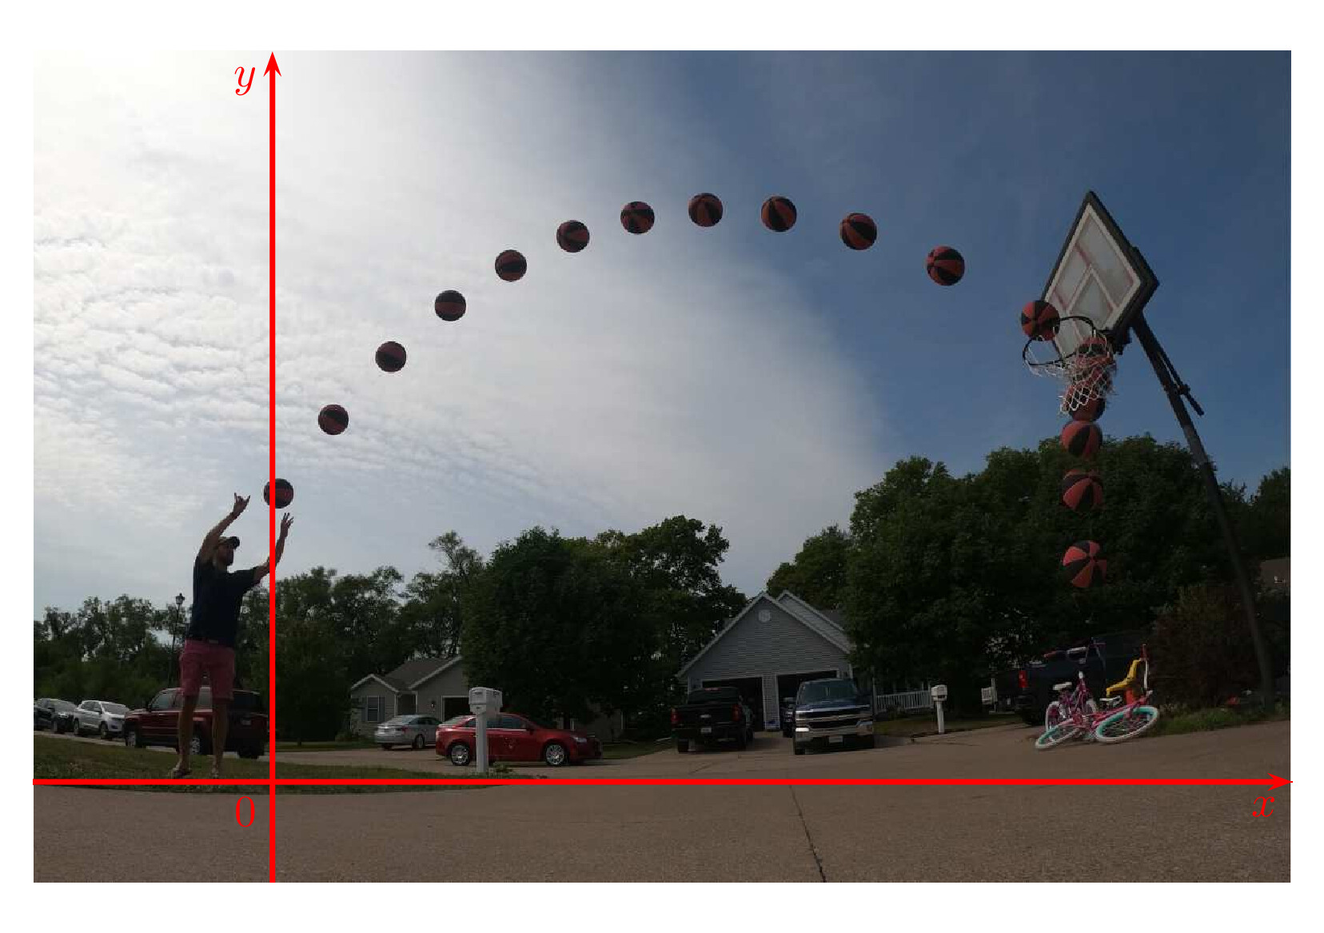
El lanzamiento hasta la canasta, sigue una función cuya $f\left(x\right)$ representa la altura del balón (en metros), en función de la abscisa $x$ (en metros) que es la distancia del balón desde el lugar del lanzamiento. Dada la siguiente tabla de valores :
x | 0 | 0,5 | 1 | 1,5 | 2 | 2,5 | 3 | 3,5 | 4
f(x) | 2,06 | 2,52 | 2,92 | 3,24 | 3,50 | 3,69 | 3,80 | 3,85 | 3,83

1 punto | 1) Cuál parece ser la altura máxima de la pelota?
2) Dada la expresión:
$f\left(x\right)=-0.14⋅x^{2}+1,008⋅x+2,0356$.
3 puntos | Calcula las coordenadas del vértice de $C_{f}$.

